VFX 8.0 Endanwenderdokumentation

der allgemeinen Programmumgebung von
durch uns entwickelten Anwendungen.

Beindstraße 12 • 68542 Heddesheim
Tel.: 06203 / 4949-0 • Fax: 06203 / 4949-18

E-Mail: Info@net-solution.net
Internet: www.net-solution.net

Inhaltsverzeichnis
1 Einleitung 3
1.1 Eigenschaften der Anwendung 3
2 Vorstellung der Anwendung 5
2.1 Office-kompatible Benutzeroberfläche 5
2.1.1 Menü: Datei 6
2.1.2 Menü: Bearbeiten 6
2.1.3 Menü: Ansicht 7
2.1.4 Menü: Favoriten 7
2.1.5 Menü: Extras 8
2.1.6 Menü: Fenster 8
2.1.7 Menü: Hilfe 8
2.1.8 Standard-Symbolleiste 9
2.3 Öffnen-Dialog 10
2.4 Benutzerverwaltung 10
2.5 Datenbankwartung 12
2.6 Datensicherung/ Rücksicherung 13
2.7 Fehlerprotokoll 13
2.8 Bearbeitungsprotokoll 14
2.9 Systemsperren 15
2.10 Optionen 15
2.11 Info-Dialog 16
2.12 Bildschirmausdruck 17
3 Bedienung 18
3.1 Das standard Datenbeabeitungs-Formular 18
3.1.1 Formularbedienung 18
3.2 Das 1:n-Datenbearbeitungs-Formular 21
3.2.1 Bearbeiten der Haupt-/Elterntabelle 21
3.2.2 Bearbeiten der Unter-/Kindtabelle 21
3.2.3 Auswahlliste innerhalb eines Kind-Grids 21
3.3 Tabellen-Formulare 22
3.4 In allen Formulararten eventuell vorkommende Funktionen 23
3.4.1 Verbundene Kind-Formulare 23
3.4.2 Such-Grid (Auswahlliste) 23
3.4.2.1 Ändern der Sortierfolge 24
3.4.2.2 Inkrementelle Suche 24
3.4.2.3 Anzeige der Sortierfolge 25
3.4.2.4 Automatische Feld-Breitenanpassung (Auto Fit) 25
3.4.3 Drucken 25
3.4.4 Filtern / Suchmaske 26
3.4.5 Verfügbare Funktionen 27
3.4.6 Das Auswahllisten-Steuerelement (Pickfield) 27
3.4.7 Datumsauswahl 29
3.4.8 Datums-/ Zeitauswahl 29
3.4.9 Sonderfunktion bei Texteingabefeldern 30
3.4.10 Sonderfunktion bei Zahlenfeldern 30
3.4.11 Benutzung des Mover-Dialogs 31
4 Anhang 32
4.1 Installation 32
4.1.1 Hardware- und Softwareanforderungen 32

Einleitung
Die durch uns entwickelten Anwendungen verfügen immer über die nachfolgend beschriebenen Programmeigenschaften. Um Ihnen einen Überblick über die Anwendungsumgebung zu geben, folgt nun eine Beschreibung der Programmoberfläche - erläutert durch zahlreiche Bildschirmfotos - mit allen wesentlichen Funktionen und Bedienelementen.

Eigenschaften der Anwendung
Globale Programmeigenschaften
- Microsoft Office-kompatible Standardmenüs mit Favoriten und Symbolleiste.
- Unterstützung von XP-Themes in allen Steuerelementen.
- Verwendung der Microsoft-Agenten zur Gestaltung der Benutzeroberfläche.
- Mehrsprachige Anwendung.
- Automatische Übernahme der Windows-Systemfarben.
- Öffnen-Formular im XP-Stil.
- Hot Tracking von Schaltflächen in Symbolleisten.
- Ausdruck des Bildschirminhalts über eine Symbolleisten-Schaltfläche.
- Berichtsausgabe direkt in PDF-Dateien mit dem kostenlosen und automatisch installierten Ghostscript PDF-Konverter über eine Symbolleisten-Schaltfläche.
- E-Mail-Versand aller Berichtsausgaben mit PDF-Dateien als Anhang über eine Symbolleisten-Schaltfläche.
- Filter-Dialog mit mehreren Filterkriterien, für jeden Benutzer und jedes Formular individuell abgespeichert über eine Symbolleisten-Schaltfläche.
- Icons in Menüs.
- Favoriten-Menü.
- Info-Dialog.
- Benutzerverwaltung mit Kennwort-Verschlüsselung.
- Automatische Übernahme des Netzwerk-Anmeldenamens und Möglichkeit der automatischen Benutzeranmeldung.
- Verwaltung der Benutzerrechte mit Ansichts-, Bearbeitungs-, Neuanlage- und Löschrecht auf Formularebene.
- Datenbankwartung für das Komprimieren und neu indizieren lokaler Tabellen.
- Unterstützung mehrerer Datenbanken mit der Möglichkeit, die Datenbank zur Laufzeit zu wechseln.
- Backup- und Restorefunktion für die Datenbanken.
- Optionales Bearbeitungsprotokoll zur Verfolgung der Datenbearbeitung.
- Automatisches Protokollieren aller Laufzeitfehler.
- Berichtsauswahl und Bearbeitungsdialog.
Formulareigenschaften
- Navigieren, Suchen, Neu, Kopieren, Bearbeiten, Löschen im Formular.
- Multiinstanzfähige, d. h. mehrfach aufrufbare Formulare.
- Zuletzt aufgerufene Formulare im Menü <Datei> sowie aktuell geöffnete Formulare im Menü <Fenster>.
- Automatisches Speichern und Wiederherstellen der Größe und der Position aller Formulare für jeden Benutzer individuell.
Auswahllisteneigenschaften
- Inkrementelle Suche inklusive automatischer Sortierung in allen Grids (Auswahllisten).
- Wechsel der Sortierung durch Doppelklick auf die Spaltenüberschrift in jedem Grid.
- Anzeige der aktuellen Sortierung in der Spaltenüberschrift.
- Automatisches Speichern und Wiederherstellen aller Layoutänderungen und der aktuellen Sortierfolge im Grid für jeden Benutzer individuell.
- Automatisches Erstellen gedruckter Berichte basierend auf der Datenanzeige in einem Grid.
- Automatische Breitenanpassung (Auto Fit) der angezeigten Felder nach dem breitesten Element.
Auswahllisten-Steuerelementeigenschaften
- Auswahllisten-Steuerelement mit automatischer Überprüfung der Eingabe. Ist der eingegebene Wert nicht vorhanden, wird automatisch das Auswahllisten-Formular aufgerufen.
- Auswahllisten-Formular mit inkrementeller Suche, automatischer Sortierung, Wechsel der Sortierung durch Doppelklick auf eine Spaltenüberschrift und Start des Bearbeitungsformulars mit der Möglichkeit, neue Datensätze einzugeben.
- Automatisches Speichern und Wiederherstellen der Größe und Position von allen Auswahllisten-Formularen inklusive aller Layoutänderungen im Auswahllisten-Grid für jeden Benutzer individuell.

Vorstellung der Anwendung

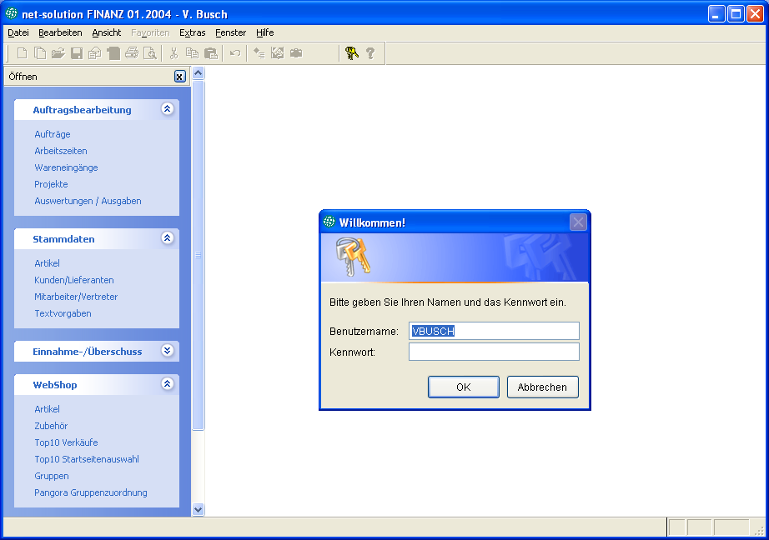
Die Anwendung startet mit dem Anmeldebildschirm. Generell muss sich jeder Benutzer mit einem Namen und einem Kennwort anmelden. Als Benutzername wird der Windows-Anmeldename vorgegeben. Der angemeldete Benutzername wird gleichzeitig in der Statusleiste des Programms am oberen Bildschirmrand angezeigt.

Office-kompatible Benutzeroberfläche
Nach der Anmeldung wird die Anwendung ähnlich den Office-Anwendungen bedient. Benutzer, denen die Bedienung von Word oder Excel geläufig ist, können somit in dieser Anwendung praktisch sofort produktiv arbeiten, denn die Anwendung entspricht in allen Punkten dem Microsoft Office-Compatible-Standard.

Menü: Datei
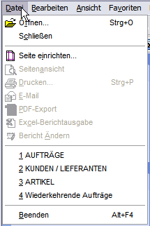
Mit einem Standard-Datei/Öffnen-Dialog wird die Komplexität von Menüs wesentlich reduziert. Der Benutzer öffnet sämtliche Formulare durch einen einheitlichen Öffnen-Dialog. Der Öffnen-Dialog wird grundsätzlich im Windows-XP-Stil am linken Bildschirmrand angezeigt.
Die Anwendung bietet, dem Office-Compatible-Standard folgend, im Menü <Datei> die zuletzt geöffneten Dateien an. Die Anzahl der angezeigten Dateien ist für jeden Benutzer in der Benutzerverwaltung individuell einstellbar.
Auch die Datei/Beenden-Option entspricht dem Office-Compatible-Standard.

Menü: Bearbeiten
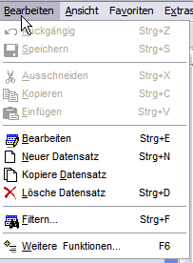
In diesem Menü befinden sich alle Funktionen zur Datenbearbeitung, die sich auf den aktuellen Datensatz beziehen. Ferner besteht die Möglichkeit, die Formulare für <Filtern> und <Weitere Funktionen> aufzurufen. Je nach Status des Formulars (<Bearbeitungs-/Einfüge-/Anzeigemodus>) sind einige Optionen nicht verfügbar.
Weitere Informationen sind im Kapitel 3.1.1 Formularbedienung enthalten.

Menü: Ansicht
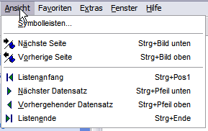
Hier kann der Symbolleisten-Dialog aufgerufen, die Seite bei mehrseitigen Eingabeformularen gewechselt, sowie der Datensatzzeiger bewegt werden.
Weitere Informationen erhalten Sie im Kapitel 3.1.1 Formularbedienung.

Menü: Favoriten
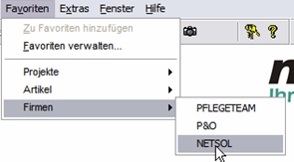
Mit der ersten Option wird der aktuelle Datensatz dem Favoriten-Menü hinzugefügt. Mit dem zweiten Eintrag werden die Favoriten verwaltet. Für alle verfügbaren Favoriten - gruppiert nach Formularen - werden Menüeinträge zur Laufzeit hinzugefügt.
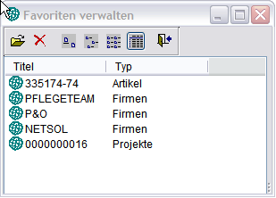

Menü: Extras
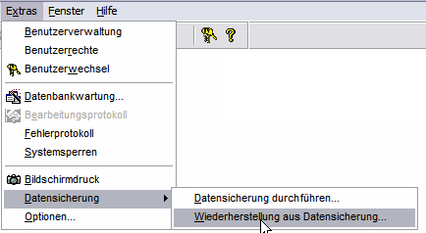
Um weitere Informationen zu den einzelnen Optionen zu erhalten, lesen Sie bitte in den Kapiteln 2.4 Benutzerverwaltung, 2.5 Datenbankwartung, 2.6 Datensicherung/ Rücksicherung, 2.7 Fehlerprotokoll, 2.8 Bearbeitungsprotokoll, 2.10 Optionen und 2.12 Bildschirmausdruck nach.

Menü: Fenster
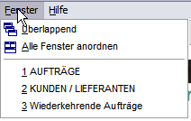
Sind mehrere Fenster geöffnet, können diese im Menü <Fenster> ausgewählt oder angeordnet werden.

Menü: Hilfe
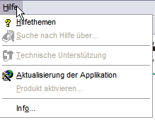
Das Hilfe-Menü bietet direkten Zugriff auf die Hilfedatei sowie auf die Programminfo.

Standard-Symbolleiste
Die Anwendung verfügt über eine Standard-Symbolleiste. Alle abgebildeten Schaltflächen der Symbolleiste sind in ihrer Funktion mit den bekannten Office-Produkten identisch. Dadurch haben Benutzer einfachen Zugriff auf die Funktionen, die die Anwendung bietet. Die Symbolleiste erscheint im „Hottracking“-Layout, d. h. bei „Überfahren“ der Symbole mit der Maus werden diese optisch hervorgehoben.
- Neu (Strg+N) - Anlegen eines neuen Datensatzes.
- Kopiere Datensatz – Kopieren des angezeigten Datensatzes in einen neuen.
- Öffnen (Strg+O) - Öffnet den Öffnen-Dialog am linken Bildschirmrand.
- Speichern (Strg+S) - Speichert die Änderungen im aktiven Formular.
- E-Mail - Versendet eine E-Mail aus der Berichtsausgabe aus dem aktiven Formular.
- PDF - Erstellt eine PDF-Datei aus dem Bericht oder der Liste des aktiven Formulars.
- Drucken (Strg+P) - Druckt einen Bericht oder eine Liste aus dem aktiven Formular.
- Seitenansicht - Zeigt die Druckvorschau eines Berichts oder einer Liste aus dem aktiven Formular.
- Ausschneiden (Strg+X) - Entfernt die Markierung und überträgt sie in die Zwischenablage.
- Kopieren (Strg+C) - Kopiert die Markierung in die Zwischenablage.
- Einfügen (Strg+V) - Fügt den Inhalt der Zwischenablage ein.
- Rückgängig (Strg+Z) - Macht die Änderungen im aktuellen Formular rückgängig.
- Weitere Funktionen (F6) - Öffnet das Fenster mit weiteren Funktionen zum aktuellen Formular.
- Bearbeitungsprotokoll - Öffnet das Formular mit dem Bearbeitungsprotokoll zum aktuellen Datensatz im aktiven Formular.
- Bildschirminhalt drucken – Druckt die aktuelle Bildschirmansicht.
- Benutzerwechsel - Ermöglicht die Anmeldung eines anderen Benutzers während das Programm läuft.
- Hilfe (F1) - Aufruf der kontextsensitiven Hilfe, d. h. passend zur derzeitigen Auswahl bzw. zum aktiven Anzeigenfenster oder –feld.

Öffnen-Dialog
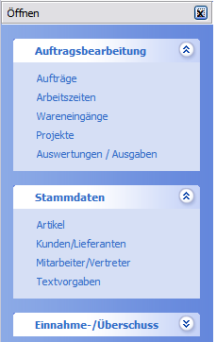
Formulare werden generell über den Öffnen-Dialog gestartet. Der Öffnen-Dialog erscheint im Windows XP-Layout.

Benutzerverwaltung
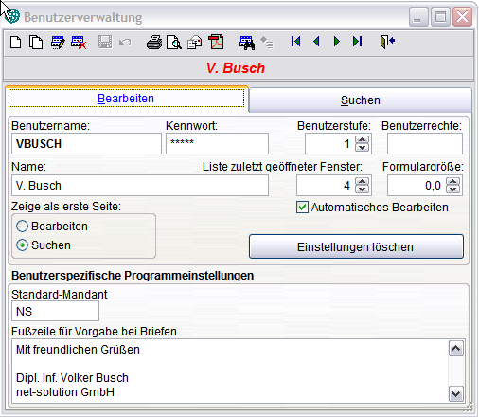

Die Anwendung enthält eine Benutzerverwaltung. Dazu gehören ein Formular zur Bearbeitung der Benutzerdaten, ein Formular zur Bearbeitung der Benutzerrechte und ein Anmeldebildschirm. Über ein numerisches Feld kann eine Benutzerstufe eingestellt werden.
In jeder Mehrbenutzeranwendung sollte eine Benutzerverwaltung vorhanden sein. Zunächst muss festgelegt werden, wer Zugang zu der Anwendung hat. Dazu werden der Benutzername, das Kennwort und die Zugriffsrechte der jeweiligen Benutzer gespeichert. Eine weitere wichtige Funktion der Benutzerverwaltung ist die Speicherung der benutzerspezifischen Einstellungen.
Benutzer können ihre eigenen Daten in der Ressourcendatei löschen, wenn sie neue Einstellungen vornehmen wollen, von einer großen Bildschirmauflösung zu einer kleineren wechseln, oder mit ihren bisherigen Einstellungen unzufrieden sind. In der Ressourcendatei werden die Einstellungen für Formulargröße, Spaltenbreiten und Sortierfolgen in Grids und Auswahl-Grids gespeichert. Um die Benutzerspezifischen Daten für den aktuell ausgewählten Benutzer in der Ressourcendatei zu löschen, muss die Schaltfläche <Einstellungen löschen> gedrückt werden.
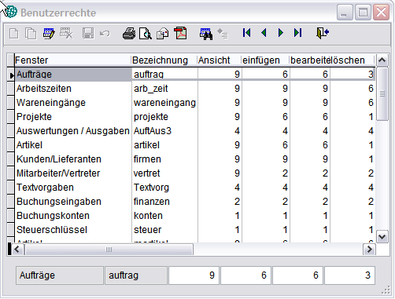
Die Benutzer-/Zugriffsrechte werden über die Benutzerstufe gesteuert. Der Administrator hat die Benutzerstufe 1 und damit alle Rechte. Ein Benutzer, mit der Benutzerstufe 99 hat die geringsten Rechte. Im Formular <Benutzerrechte> kann für jedes Formular festgelegt werden, welche Benutzerstufe erforderlich ist, um das Formular anzuzeigen, neue Datensätze zu erfassen, vorhandene Datensätze zu bearbeiten und um Datensätze zu löschen.

ANMERKUNG: Benutzer sind nicht berechtigt, die Daten von anderen Benutzern zu ändern, wenn diese eine höhere Benutzerstufe haben.
Wenn ein Benutzer nicht das Recht hat, ein Formular anzuzeigen, wird das betreffende Formular nicht aufgerufen. Solange im Dialog <Benutzerrechte> keine Benutzerstufen eingetragen sind, kann jeder Benutzer alle Eigenschaften des betreffenden Formulars benutzen.

Datenbankwartung
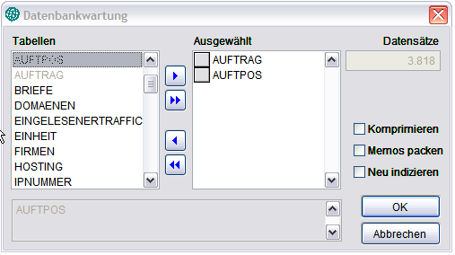
Über den Menüpunkt <System–Datenbankwartung> wird ein Formular mit einem Mover-Dialog angezeigt. Hier können Tabellen komprimiert, gepackt oder neu indiziert werden.
Beim Löschen von Datensätzen werden diese nicht sofort gelöscht sondern lediglich zum Löschen markiert. Dies wird vom Programm vorgemerkt und beim Beenden der Anwendung wird - falls die betreffende Datenbank nicht von anderen Benutzern gesperrt ist - der vermerkte Datensatz automatisch gelöscht.
In diesem Dialog sehen Sie eine Liste mit allen in dieser Anwendung verfügbaren Tabellen. In einem einfach zu bedienenden Mover-Dialog können die Tabellen ausgewählt werden, die bearbeitet werden sollen.
Es kann aus einer der folgenden Optionen ausgewählt werden:
- Komprimieren (pack)
- Memos packen (pack memo)
- neu indizieren (reindex)
Nach erfolgter Auswahl wird die <OK>-Schaltfläche betätigt, um die gewünschte Datenbankwartung durchzuführen.

Datensicherung/ Rücksicherung
Mit dem Menüpunkt <Extras-Datensicherung Datensicherung durchführen...> werden die aktuellen Datenbanken in einem gepackten Zip-Archiv mit dem aktuellen Datum als Namen gespeichert.
Mit dem Menüpunkt <Extras-Datensicherung Wiederherstellung aus Datensicherung…> können die Datenbanken aus einer vorhergehenden Datensicherung wiederhergestellt werden.
ANMERKUNG: Die Datensicherung & Rücksicherung kann nur von Anwendern mit der Benutzerstufe 1 durchgeführt werden.

Fehlerprotokoll
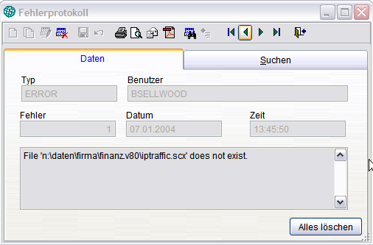
Tritt ein Laufzeitfehler auf, wird dieser in einer Messagebox angezeigt. Außerdem wird der Fehler in einer Tabelle protokolliert. Dabei werden der Name des aktuellen Benutzers, Datum, Uhrzeit und alle anderen Informationen für die spätere Programmberichtigung abgespeichert.
Die Anwendung protokolliert alle Laufzeitfehler automatisch. Dadurch ist es leicht möglich, Fehler einzukreisen und zu beseitigen. Der Administrator kann das Fehlerprotokoll mit der Schaltfläche <Alles löschen> löschen.

Bearbeitungsprotokoll
Das Bearbeitungsprotokoll (Audit-Trail) kann auf Kundenwunsch für jede vom Kunden angegebene Datenbank wahlweise oder mit allen drei folgenden Funktionen aktiviert werden. Es protokolliert Änderungen an Datenbanken die der Kunde/Benutzer zur Nachverfolgung angegeben hat. Die Anwendung verwendet Trigger um die Änderung von Daten zu ermitteln. Die Trigger-Funktionen werden bei allen zu überwachenden Tabellen eingetragen.
• _audit_insert() - protokolliert die Erfassung neuer Datensätze.
• _audit_update() - protokolliert Änderungen am aktuellen Datensatz.
• _audit_delete() - protokolliert das Löschen vorhandener Datensätze.
Über den Menüpunkt <Extras Bearbeitungsprotokoll> oder die entsprechende Schaltfläche in der Standard-Symbolleiste kann zum aktuell angezeigten Datensatz das Änderungsprotokoll angesehen werden.

Systemsperren
In häufig von verschiedenen Anwendern genutzten Mehrbenutzerumgebungen ist eine Meldung wie “Datensatz durch anderen Benutzer gesperrt” unter Umständen nicht ausreichend. Für solche Fälle stellt die Anwendung eine System-Sperrentabelle zur Verfügung. In dieser Tabelle wird gespeichert, welcher Benutzer seit wann welchen oder welche Datensätze in Benutzung hat.
Der Administrator kann die Systemsperren mit der Schaltfläche <Alles löschen> aufheben.

Optionen
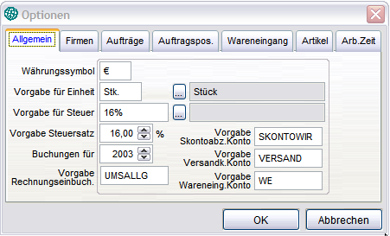
Im Gegensatz zu den benutzerspezifischen Einstellungen werden hier die systemspezifischen Einstellungen gespeichert.

Info-Dialog
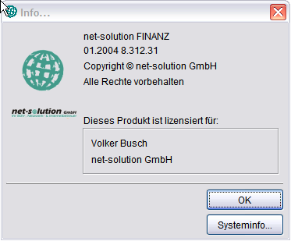
Ein Standard-Info-Dialog mit einer Anzeige der aktuellen Systemumgebung ist in der Anwendung enthalten.
Sie finden den Info-Dialog im Menü <Hilfe>.
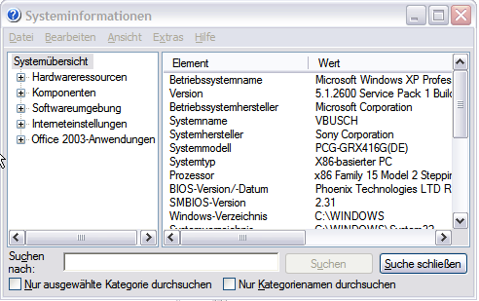

Bildschirmausdruck
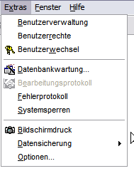
Mit dem Menüpunkt <Extras Bildschirmdruck> oder durch Auswahl des Kamera-Symbols in der Standard-Symbolleiste kann der aktuell angezeigte Bildschirm auf dem Drucker ausgegeben werden.
Es ist nicht erforderlich, ein Printscreen anzufertigen, aus der Zwischenablage in Word, Paint o. ä. einzufügen und den Druckauftrag zu starten. Dies erfolgt mit der <Bildschirmdruck>-Funktion automatisch.

Bedienung

Das standard Datenbeabeitungs-Formular
Die Position des Formulars auf dem Bildschirm, die Größe des Formulars, die zuletzt aktive Seite des Seitenrahmens sowie die Einstellungen des Grids, der Sortierfolge oder der Spaltenbreiten werden für jeden Benutzer individuell gespeichert. Alle Steuerelemente werden dabei proportional in der Größe geändert. Innerhalb von Grids (Auswahllisten) bleibt die Größe der Steuerelemente unverändert. Wird ein Formular vergrößert, werden mehr Zeilen und Spalten im Grid sichtbar.
Alle vorgenommenen Einstellungen an Formularen werden benutzerspezifisch gespeichert. Öffnet der Anwender das Formular erneut, erscheint das Formular an der Position des Bildschirms und in der Größe, in der es zuletzt geschlossen wurde. Auch die Einstellungen der Grids (Spaltenbreiten, Spaltenfolge und Sortierung) werden gespeichert und erscheinen genauso, wie sie dargestellt wurden als der Benutzer die Anwendung verlassen hat.
Formulare haben eine private Datensitzung und können problemlos mehrfach vom selben Anwender geöffnet werden.

Formularbedienung
Wenn in den Benutzerstammdaten die <Automatisches Bearbeiten>-Eigenschaft für den jeweiligen Benutzer auf „wahr“ eingestellt ist, sind ständig alle Steuerelemente auf dem Formular aktiviert. Der Anwender kann mit der Maus oder der Tastatur ein Steuerelement anwählen und sofort mit dem Bearbeiten der Daten beginnen. Das Formular wechselt automatisch in den Bearbeitungsmodus, sobald Daten interaktiv verändert werden. Für unsichere Benutzer stellt man die <Automatisches Bearbeiten>-Eigenschaft auf „falsch“, dann muss vor jeder Datenänderung <Bearbeiten>-Schaltfläche des Formulars (Strg+E) ausgewählt werden. Die Eingabe muss nach Abschluss der Änderung durch Betätigen der Disketten-Schaltfläche (Strg+S) beendet werden, damit die Änderung übernommen wird. Mit der <Rückgängig>-Schaltfläche (Strg + Z) kann die vorgenommene Eingabe widerrufen werden.
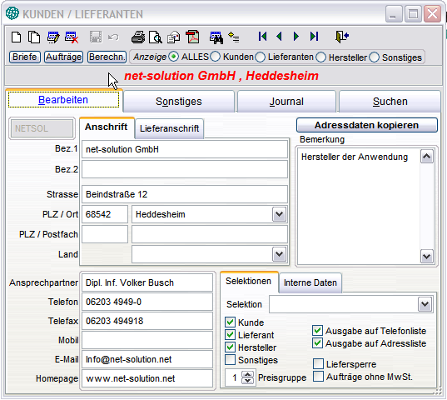
Befindet man sich im <Einfüge- oder Bearbeitungsmodus> (Strg+E), ändert sich die Überschrift des Formulars und die Schaltflächen der Symbolleiste werden entsprechend aktualisiert.

ANMERKUNG: Um große Datenmengen einzugeben, kann die Tastenkombination Strg+N gedrückt werden, auch wenn man sich bereits im Einfügemodus befindet. Dadurch lassen sich zügig mehrere Datensätze nacheinander erfassen. Aus den gleichen Optimierungsgründen bleiben die Navigations-Schaltflächen auch während der Bearbeitung aktiv.

Entsprechend der Einstellung der Eigenschaft <Automatisches Bearbeiten> in den Benutzerstammdaten kann der Benutzer einfach mit der Bearbeitung beginnen und das Formular wechselt automatisch in den Bearbeitungsmodus, wie hier gezeigt wird:
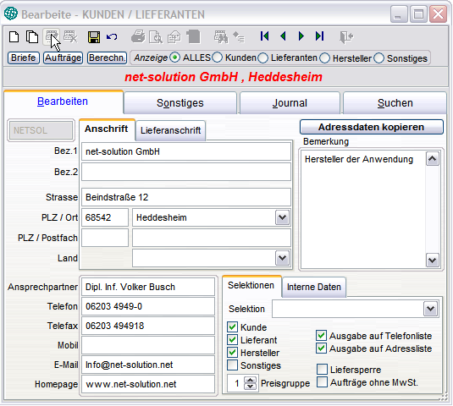
Die Schaltflächen der Symbolleiste sowie die Menüeinträge werden entsprechend dem Formularstatus aktiviert.

ANMERKUNG: Wurde ein Formular vom Benutzer in der Größe verändert, kann jedes Formular durch einen „Rechtsklick“ auf die schraffiert dargestellte rechte untere Ecke, den so genannten Reziser, wieder auf die Standardeinstellung zurückgestellt werden.

Das 1:n-Datenbearbeitungs-Formular
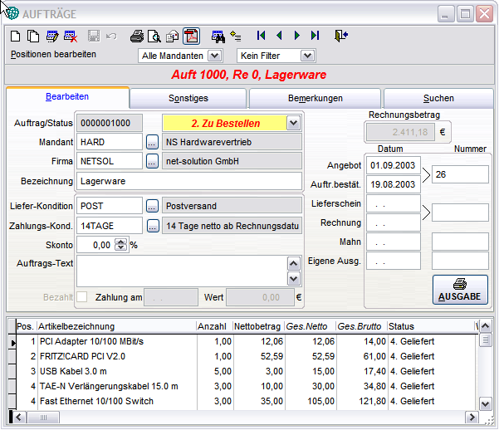

Bearbeiten der Haupt-/Elterntabelle
Die Bearbeitung der Daten der Haupttabelle ist identisch mit der im <Standard-Datenbearbeitungs-Formular>.
Die Symbolleiste und das Menü <Bearbeiten> beziehen sich auf die Haupttabelle.

Bearbeiten der Unter-/Kindtabelle
Die Kind-Datensätze werden im unteren Grid bearbeitet. Nur wenn man sich im <Bearbeitungs- oder Einfügemodus> der Haupttabelle befindet, kann das Kind-Grid bearbeitet werden, Kind-Datensätze eingefügt und gelöscht werden. Alle Bearbeitungen der Kind-Datensätze werden mit optimistischer Tabellenpufferung durchgeführt, d. h. wenn man sich entscheidet, die vorgenommenen Änderungen rückgängig zu machen, wirkt dies in allen Kind-Datensätzen. Entscheidet man sich, die Änderungen zu speichern, werden alle Änderungen an der Haupttabelle und in allen Kind-Datensätzen gespeichert.

Auswahlliste innerhalb eines Kind-Grids
Eine der interessantesten Funktionen ist die besondere Auswahlliste, die dem Kind-Grid hinzugefügt werden kann.
Die Auswahllisten können im Bearbeitungs- und im Einfügemodus erreicht werden.
Durch einen Doppelklick in die „Textauswahlbox“ oder durch drücken der Funktionstaste <F9> wird die Auswahlliste angezeigt.

Tabellen-Formulare
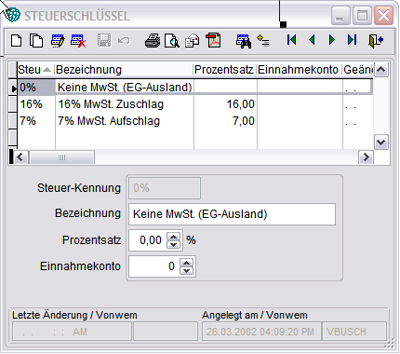
Bei diesen Formularen sind das Such-Grid und alle anderen Steuerelemente nebeneinander oder untereinander auf einer Seite angeordnet.

In allen Formulararten eventuell vorkommende Funktionen

Verbundene Kind-Formulare
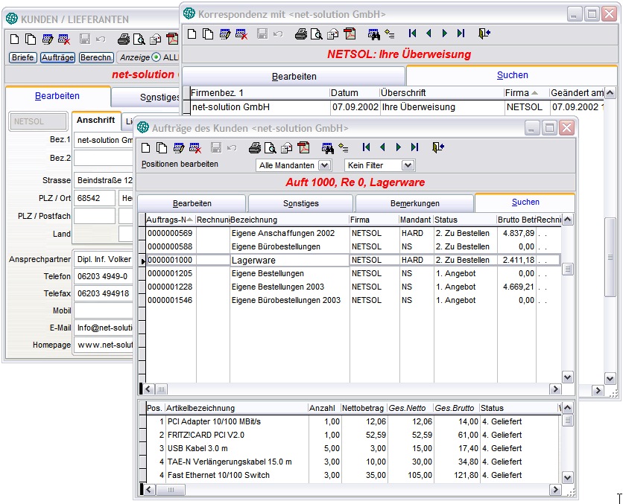Eine besondere Stärke ist die Verwendung der Verknüpfungs-Kind-Technik. Dabei werden zwei Formulare logisch miteinander verbunden. Ein Formular dient dabei als Eltern-Formular. Als Eltern-Formular kann jedes Formular dienen. Auch das Kind-Formular kann jedes Formular basieren.
Beim Bewegen des Satzzeigers im Eltern-Formular wird die Ansicht im Kind-Formular automatisch aktualisiert und es werden nur die Datensätze im Kind-Formular angezeigt, die zum aktuellen Eltern-Datensatz gehören.
Basiert das Kind-Formular auf einer Tabelle, wird ein Filter verwendet, um den sichtbaren Datenbereich einzuschränken.
Ein Eltern-Formular kann mehrere, verschiedene Kind-Formulare aufrufen. Ein Kind-Formular kann wiederum als Eltern für andere Kind-Formulare dienen.

Such-Grid (Auswahlliste)
Das Such-Grid wird über das Tabellenregister <Suchen> (Strg+S) aktiviert. In allen Spalten eines Grids ist standardmäßig eine inkrementelle Suche möglich.

Ändern der Sortierfolge
Durch einen Doppelklick auf eine Überschrift in einem Datenraster kann die entsprechende Spalte sortiert werden. Soll die Suche um eine zusätzliche Spalte erweitert werden, drückt man die Taste „Strg“ und klickt gleichzeitig auf eine weitere Überschrift. Die Rangfolge der Sortierung wird in den Überschriften durch Zahlen in Klammern dargestellt.
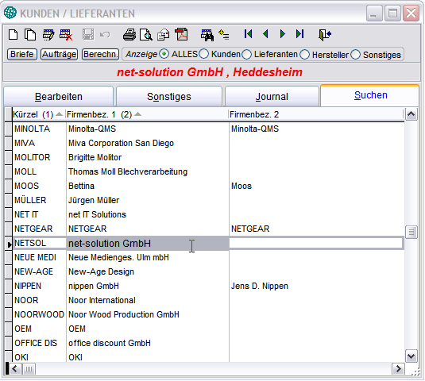

Inkrementelle Suche
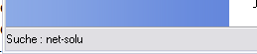
Nach einem Klick in eine Spalte kann mit der Eingabe eines Suchbegriffs begonnen werden. Durch einfaches Eingeben eines Zeichens, einer Zahl oder auch eines Datums wird die inkrementelle Suche eingeleitet. Dabei wird die Sortierfolge automatisch umgestellt und auf den der Eingabe entsprechenden Eintrag gesprungen. Während der inkrementellen Suche, wird der Suchbegriff in der Statuszeile angezeigt. Korrekturen können mit der Rückschritttaste durchgeführt werden.

Anzeige der Sortierfolge
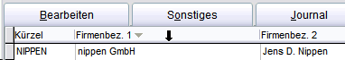
Die Anwendung zeigt die aktuelle Sortierfolge in der Spaltenüberschrift des Grids durch einen auf- oder absteigenden Pfeil, ähnlich dem Windows-Explorer, an.

Automatische Feld-Breitenanpassung (Auto Fit)
Durch einen Doppelklick auf die Schaltfläche links neben der ersten Spaltenüberschrift wird die Feldbreite aller angezeigten Felder auf den breitesten Datensatz (oder die breiteste Überschrift) durchgeführt.

Drucken
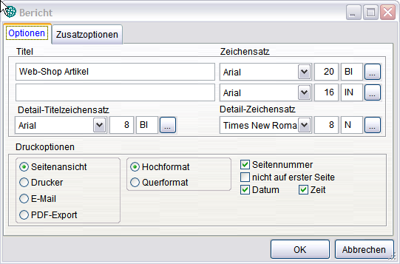
Aus allen Formularen kann standardmäßig eine Liste gedruckt werden, ohne dass dafür Berichte angelegt werden müssen. Die Anwendung legt zur Laufzeit der Anwendung temporäre Berichtsdateien an, die auf der Ansicht der Suchseite eines Formulars basieren.
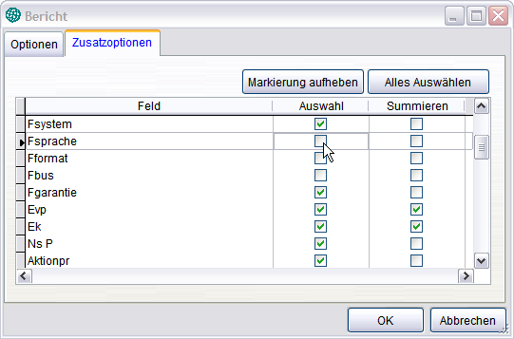
Vor dem Druck bzw. der Seitenansicht kann der Benutzer nicht gewünschte Spalten aus der Liste entfernen.
Die Breite der Spalten entspricht ungefähr der Breite der Spalte im Grid.

Filtern / Suchmaske
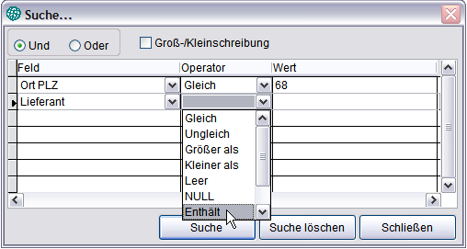
Der sichtbare Datenbereich in einem Formular kann durch Setzen eines Filters über das Fernglas-Symbol in der Standard-Symbolleiste (Strg+F) eingeschränkt werden. Die Anwendung stellt dafür einen fertigen Dialog zur Verfügung. Beliebig viele Felder können dabei mit „und“ oder „oder“ verknüpft werden.
Es können beliebig viele Suchkriterien kombiniert werden. Die Suchkriterien werden je Benutzer und Formular gespeichert und stehen auch nach einem Neustart des Programms wieder zur Verfügung.

Verfügbare Funktionen
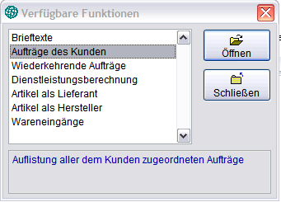
Über diese Funktion (F6) wird zur Laufzeit ein Dialog angezeigt, in dem der Benutzer das aufzurufende Kind-Formular auswählen kann.
Die Funktion ist nur aktivierbar, wenn dem aktuellen Formular Kind-Formulare zugeordnet sind.
Will der Benutzer die verfügbaren Optionen zum aktuellen Datensatz sehen, hat er verschiedene Möglichkeiten:

• Funktionstaste <F6> drücken.
• <Weitere Funktionen...> im <Bearbeiten>-Menü wählen.
• <Weitere Funktionen…>-Schaltfläche in der Standard-Symbolleiste drücken.

Das Auswahllisten-Steuerelement (Pickfield)
Das Auswahllisten-Steuerelement wird auf einem Formular etwa so dargestellt:
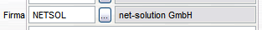
Der Benutzer kann die Auswahlliste auf folgende Weise aufrufen:
- Drücken der Funktionstaste <F9>.
- Drücken der Schaltfläche <…> neben dem Auswahllisten-Eingabefeld.
- Doppelklick auf das Auswahllisten-Eingabefeld oder auf den Beschreibungstext.
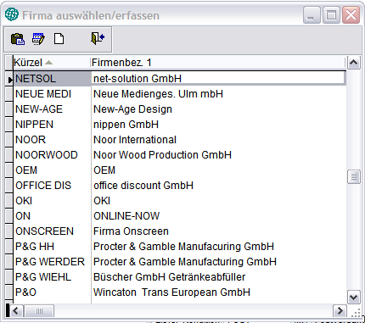
Der Dialog der Auswahlliste hat folgende Eigenschaften (wie jedes Such-Grid):
- Inkrementelle Suche mit automatischer Einstellung der Sortierfolge.
- Einstellen der Sortierfolge durch Doppelklick auf die Spaltenüberschrift.
- Veränderung der Spaltenbreite.
- Position und Gestaltung des Grids werden für jeden Benutzer gespeichert.
Der Benutzer kann den gewünschten Datensatz auf folgende Weise auswählen:
- Doppelklick.
- Drücken der Eingabetaste.
- Drücken der Schaltfläche <Einfügen>.
Wenn der Benutzer die Tabelle bearbeiten möchte, die der Auswahlliste zugrunde liegt, kann er auf die Schaltfläche <Bearbeiten…> drücken. Daraufhin erscheint das Bearbeitungsformular für diese Tabelle. Wenn der Benutzer neue Datensätze hinzufügen will, drückt er auf die Schaltfläche <neu> und ein leeres Datenblatt wird geöffnet.

Datumsauswahl
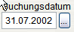
Die Datumsauswahl enthält eine Textbox zur Eingabe eines Datums sowie eine Schaltfläche zum Öffnen eines Kalenders.
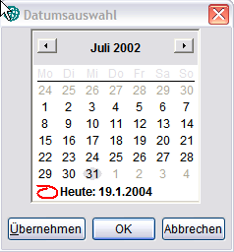
In der Textbox stehen die folgenden „Hotkeys“ zur Auswahl eines Datums zur Verfügung:
+ Nächster Tag
- Vorheriger Tag
H, h Heute
B, b Der erste Tag des angezeigten Monats
L, l Der letzte Tag des angezeigten Monats
A, a Neujahr
E, e Silvester
V, v Vorheriger Monat
N, n Nächster Monat

Datums-/ Zeitauswahl
Es stehen alle Funktionen Datumsauswahl, wie zum Beispiel der Kalender oder die Hotkeys zur Verfügung.
Die Zeiteingabe wird im 24-Stunden-Format ermöglicht.

Sonderfunktion bei Texteingabefeldern
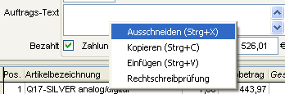
Befindet sich das Formular im Bearbeitungsmodus, stehen über einen Rechtsklick mit der Maustaste die Funktionen <Ausschneiden>, <Kopieren>, <Einfügen> und <Rechtschreibprüfung> zur Verfügung.
Bei der Option <Rechtschreibprüfung> muss Microsoft Word auf dem PC installiert sein, dann wird Word innerhalb des Textfeldes zur Rechtschreibprüfung aufgerufen.
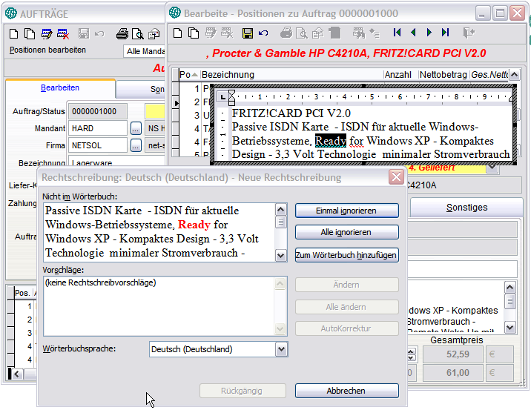

Sonderfunktion bei Zahlenfeldern
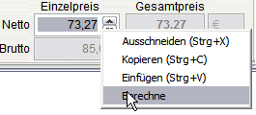

Befindet sich das Formular im Bearbeitungsmodus dann stehen über einen Rechtsklick mit der Maustaste die Funktionen <Ausschneiden>, <Kopieren>, <Einfügen> und <Berechnen> zur Verfügung.
Bei der Option <Berechnen> können einfache Berechnungen in einem Feld ausgeführt werden, die dann automatisch in das Zahlenfeld eingefügt werden.
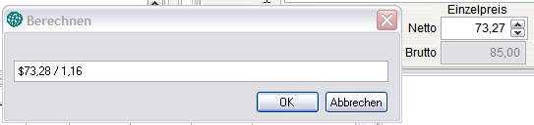

Benutzung des Mover-Dialogs
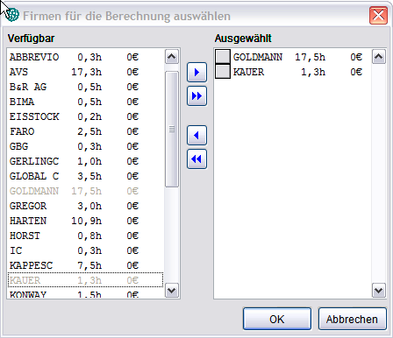
Der Mover-Dialog ist ein leistungsfähiges Bedienungselement. Er enthält auf der linken Seite die zur Auswahl stehenden Elemente. Die rechte Seite kann bei Aufruf des Mover-Dialogs leer sein. Der Anwender kann eine beliebige Anzahl von Elementen auswählen.

Anhang

Installation

Hardware- und Softwareanforderungen
Da es sich bei Visual Extend um eine Erweiterung zu Microsoft Visual FoxPro 8.0 handelt, benötigen Sie eine Hard- und Softwareumgebung, auf der Visual FoxPro 8.0 eingesetzt werden kann. Sehen Sie bitte bei den Systemanforderungen zu Microsoft Visual FoxPro nach.

Weitere Informationen und aufbauende Softwareelemente erhalten Sie auf Anfrage bei:

Beindstraße 12 • 68542 Heddesheim
Tel.: 06203 / 4949-0 • Fax: 06203 / 4949-18

E-Mail: Info@net-solution.net
Internet: www.net-solution.net

